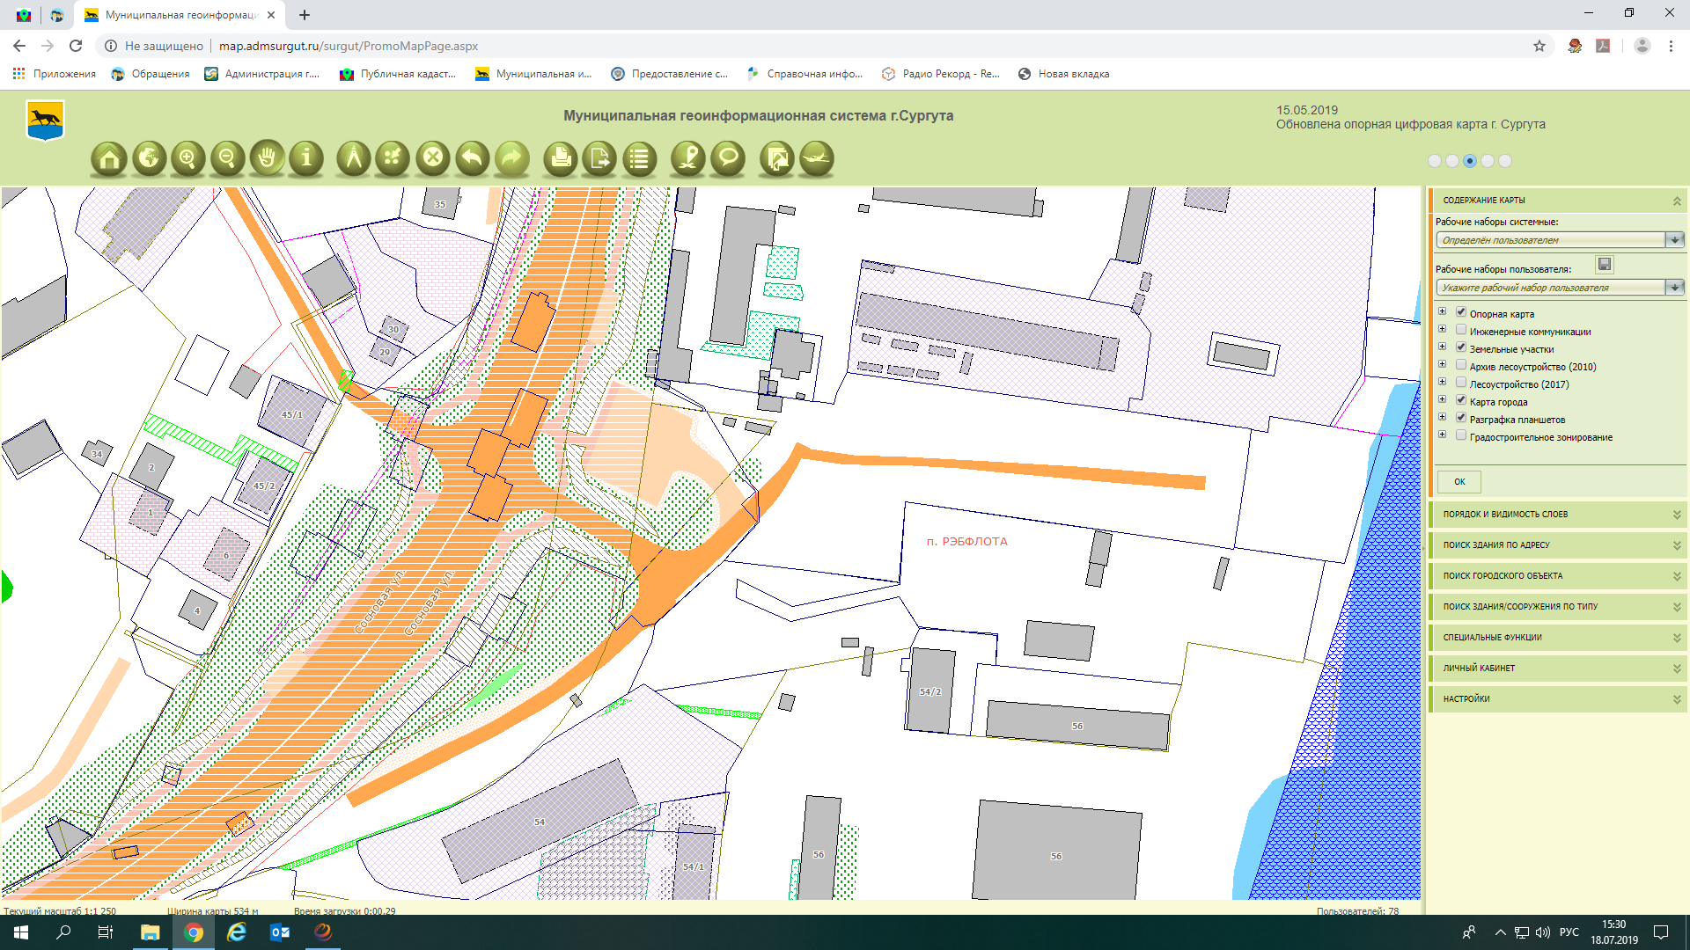

Месторасположение 2-ух гаражей по ул. Сосновая, восточный промрайон